Plan pracy wychowawczo- dydaktyczno- opiekuńczej
Termin realizacji 12.04.2021- 16.04.2021
Grupa: Ślimaczki- dzieci 4-5 letnie
Nauczycielki: Maria Cicha, Justyna Kosowska

Temat kompleksowy: Praca rolnika

Cele:
- poznanie pracy rolnika- czynności, jakie wykonuje i potrzebnych mu narzędzi
- opowiadanie historyjki obrazkowej zgodnie z chronologią zdarzeń
- porównywanie liczebności zbiorów, odwzorowywanie liczebności za pomocą zbiorów zastępczych
- zapoznanie z wyglądem traktora
- rozwijanie motoryki małej
W tym tygodniu proponuję zabawy związane z tematyką dotyczącą pracy rolnika: czynnościami jakie wykonuje i potrzebnymi mu narzędziami.

Dzień pierwszy
Piosenka „ Rolnik sam w dolinie”- zachęcam do zagrania tej piosenki wraz z dzieckiem można wykorzystać drewniane łyżki lub metalowe, kredki bądź można ją wyklaskać- muzykę można tworzyć ze wszystkiego.
Rolnik sam w dolinie, rolnik sam w dolinie.
Hejże dzieci, hejże ha, rolnik sam w dolinie.
Rolnik bierze żonę, rolnik bierze żonę,
Hejże dzieci, hejże ha, rolnik bierze żonę.
Żona bierze dziecko, żona bierze dziecko.
Hejże dzieci, hejże ha, żona bierze dziecko.
Dziecko bierze kotka, dziecko bierze kotka.
Hejże dzieci, hejże ha, dziecko bierze kotka..
Kotek bierze myszkę, kotek bierze myszkę.
Hejże dzieci hejże ha, kotek bierze myszkę.
Myszka bierze serek, myszka bierze serek.
Hejże dzieci hejże ha, myszka bierze serek
Ser zostaje w kole, bo nie umiał w szkole
Tabliczki mnożenia, ani podzielenia.
https://www.youtube.com/watch?v=kVVKcnxqm9U

„ Od ziarenka do kwiatka- zakładamy hodowlę” - sadzimy z dzieckiem dowolną roślinkę
( na zdjęciu pomidorki koktajlowe i fasola ozdobna) i patrzymy na efekty naszej opieki 😊
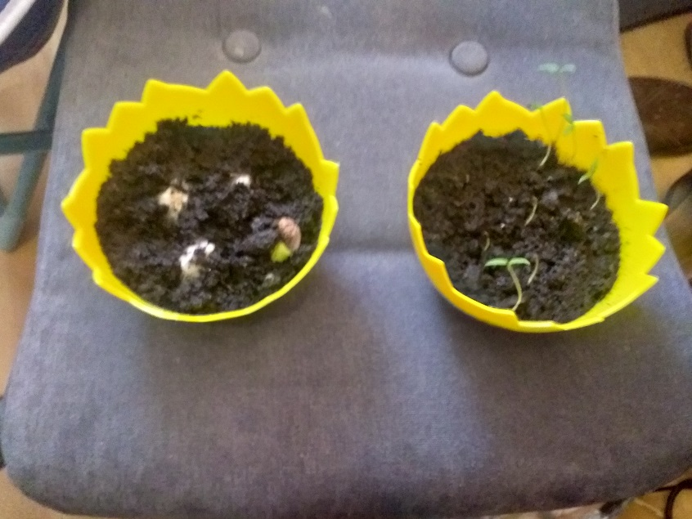
„Rolniku co tu dzwoni?”- Potrzebny będzie minutnik ( budzik, minutnik kuchenny, telefon).Wydający dźwięki minutnik należy schować ( zapamiętać gdzie się go schowało 😊). Dziecko może rozpocząć poszukiwania od razu, ale najlepiej poczekać aż minutnik zacznie dzwonić. Wtedy maluch musi wykorzystać zmysł słuchu, który powinien zaprowadzić go do odpowiedniego pomieszczenia, a potem prosto do celu poszukiwań.
Psotny wietrzyk – ćwiczenia oddechowe. Dziecko przesuwa po blacie oraz zdmuchuje
z powierzchni stołu drobne kawałki papieru, piłeczki pingpongowe, paski bibuły, kuleczki waty. Rodzic zwraca uwagę na dostosowywanie strumienia wydmuchiwanego powietrza
w zależności od tego, czy dziecko chce tylko wprawić przedmiot w ruch, czy zrzucić go ze stołu.

Dzień drugi.
„ Awantura”- słuchanie wiersza Małgorzaty Strzałkowskiej.
Raz wybuchła na podwórku awantura,
bo zginęły pewnej kurze cztery pióra!
Kura gdacze, kaczka kwacze,
krowa ryczy, świnka kwiczy,
owca beczy, koza meczy,
a na płocie przy chlewiku
kogut pieje: „Kukuryku!”.
Gdy już każdy wrzasków miał powyżej uszu,
ze stodoły wyszło pisklę w pióropuszu.
Odnalazła kura pióra i umilkła awantura,
a pisklęciu się dostała niezła bura.

„ Wiejskie podwórko”- praca plastyczno- techniczna. Konstruowanie makiety przedstawiającej wiejskie podwórko z wykorzystaniem np. małych pudełek po produktach spożywczych , figurek zwierzątek występujących w gospodarstwie wiejskim ( można ulepić
z plasteliny, narysować i wyciąć 😊). Konstruujemy z dzieckiem z pudełek domki dla swoich zwierząt , dzieci ozdabiają według swoich pomysłów.
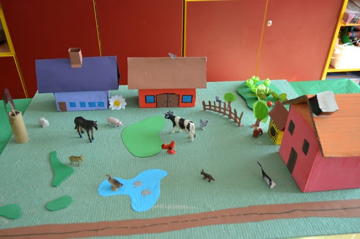

„ Zwierzątka z podwórka”- zabawa ruchowa połączona z ćwiczeniami dźwiękonaśladowczymi. Dziecko z rodzicem poruszają się w rytm dowolnej muzyki. Podczas przerwy w muzyce zatrzymują się i słuchają uważnie Na hasło: Koniki- dziecko naśladuje wymienione zwierzątko: biegnie, unosząc kolana i wydaje dźwięki podobne do tych wydawanych przez konie. Następnie kury, kogut, koza itp.
Po zakończeniu zabawy proponuję zgaduj- zgadulę „ Jakie to zwierzę?”
https://www.youtube.com/watch?v=vQbS0Dm0CjA

MASAŻYK Z WIERSZYKIEM "KONIK"
Biega źrebaczek po łące
(opukujemy plecy dziecka opuszkami palców)
wąchając kwiatki pachnące.
Tu rosną stokrotki, maki,
a tu kolorowe bratki
(poszczypujemy w różnych miejscach)
Podchodzi klacz ,jego mama
(kroczymy po plecach palcami)
nosem go lekko dotyka.
(lekko naciskamy jednym palcem)
Konik do mamy się śmieje
i dalej po łące bryka.
(skoki nadgarstkami i palcami)
Potem wieczorem w stajence
do mamy tuli się blisko,
(przytulamy się do dziecka)
układa się do snu na sianie
i chrapie jak wielkie konisko
(naśladujemy chrapanie)

Dzień trzeci.
„ Dwie świnki”- zabawa paluszkowa.
- Dwie małe, różowe świnki (podnieś palce wskazujące)
były bardzo głodne, jak to świnki. (jak przy jedzeniu)
Gdy gospodarz zawołał je zaraz popędziły. (poruszaj palcami do przodu i tyłu)
I z rozpędem do korytka z jedzeniem wskoczyły. (skok rękoma)
Dwie małe, różowe świnki (podnieś w górę palce)
Chciały się bawić jak to świnki. (Wyginaj palce)
Tarzały się w błocie calutki dzień, (przekładaj ręce jedną na drugą)
a wieczorem poszły spać do chlewiska. (połóż ręce pod głowę).

„ Zagubione jajka”- liczenie w zakresie dopasowanym do możliwości dziecka. Liczymy wycięte jajka, możemy uformować kuleczki z plasteliny bądź masy solnej ( 1 szklanka mąki, 1 szklanka soli i 0,5 szklanki wody, można dodać farby żeby była w różnych kolorach bądź pomalować ją po wyschnięciu) w różnych kolorach- segregować według koloru , liczyć, formować w dowolny sposób.
„ Dobierz w pary”- przyjrzyjcie się zwierzętom dorosłym i młodym, podajcie ich nazwy , poproście dziecko by wskazało paluszkiem drogę dorosłych zwierząt do ich dzieci.

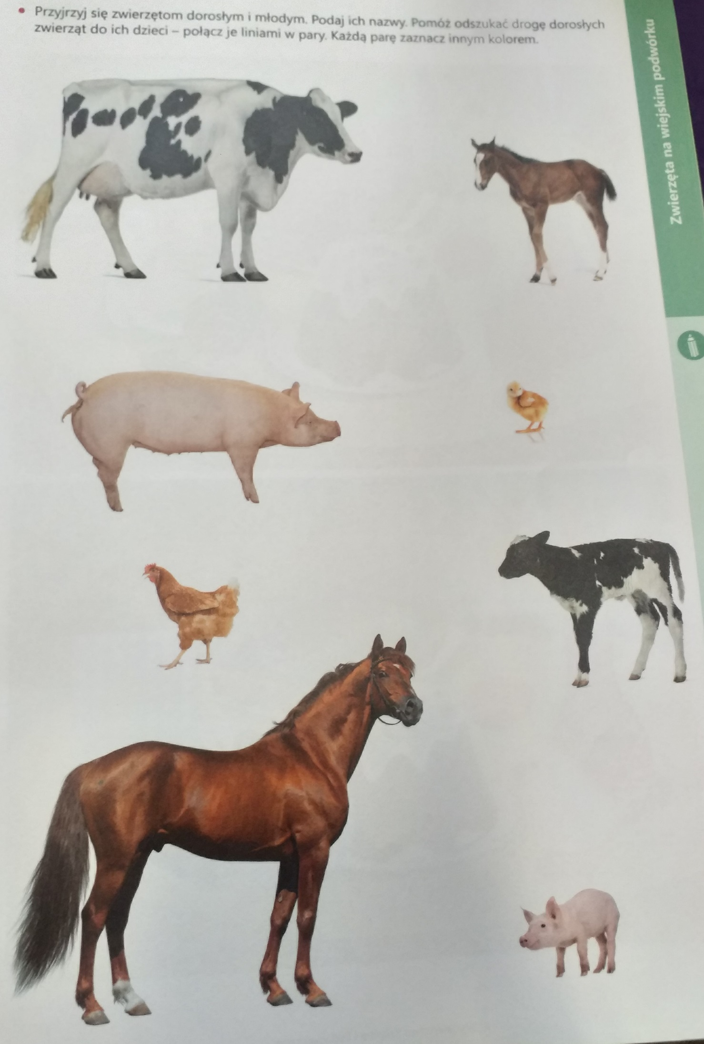

BAJECZKA ORTOFONICZNA „W ZAGRODZIE MAŁGOSI”
Wieczorem w zagrodzie cioci Małgosi
Każde zwierzątko o jedzenie prosi.
Piesek szczeka:
HAU, HAU, HAU,
Kotek miauczy:
MIAU, MIAU, MIAU,
Kura gdacze;
KOD, KO, DA
Kaczka kwacze:
KWA, KWA, KWA
Gąska gęga:
GĘ, GĘ, GĘ
Ona też chce najeść się.
Owca beczy:
BE, BE, BE,
Koza muczy:
ME, ME, ME,
Indor gulga:
GUL, GUL, GUL
Krowa ryczy:
MU, MU, MU,
Konik parska:
PRR, PRR, PRR
A pies warczy:
WRR, WRR, WRR.
I tak gra orkiestra ta, aż Małgosia jeść im da.

Dzień czwarty.
„ Od ziarenka do bochenka” – po obejrzeniu filmu edukacyjnego dla dzieci, wspólnie
z dzieckiem ułóżcie historyjkę obrazkową w odpowiedniej kolejności ( jeżeli nie macie Państwo drukarki, wskażcie palcem na monitorze)
https://www.youtube.com/watch?v=99wOP1R-9r8

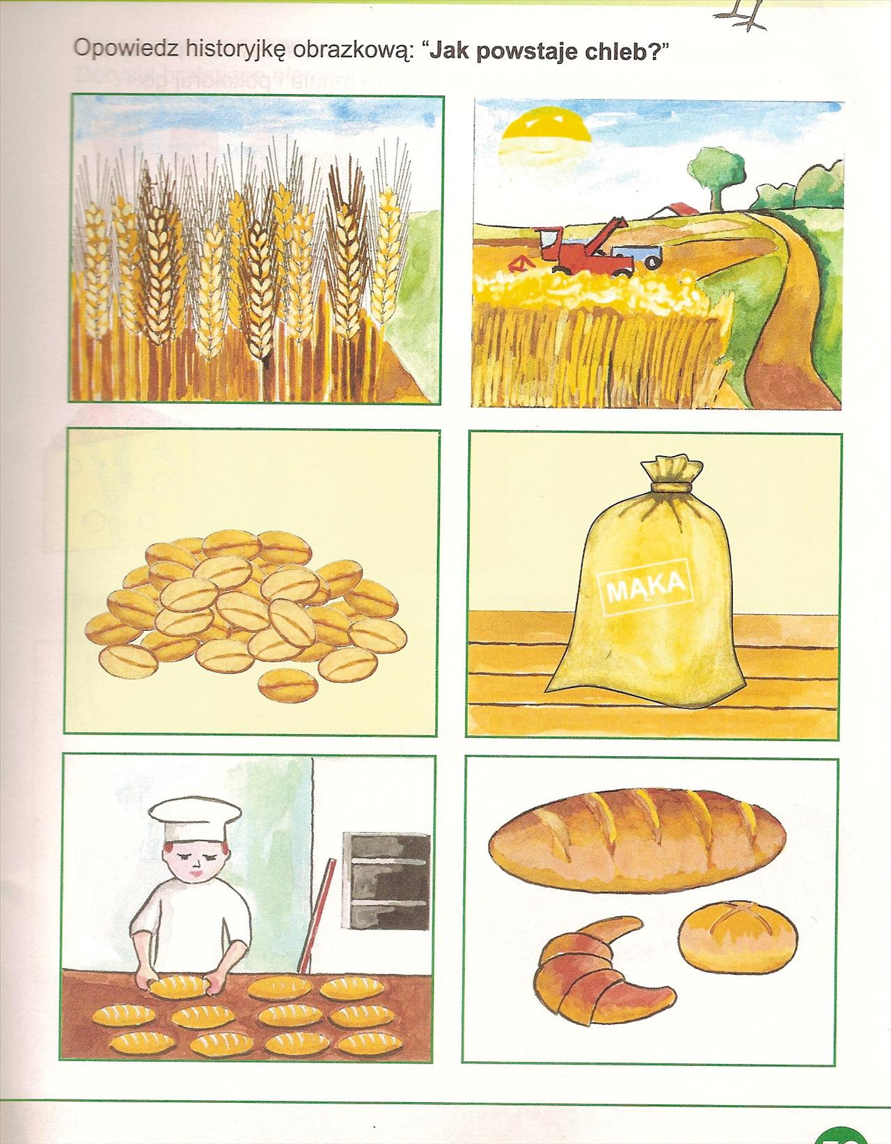

„ Pieczemy bułeczki”- podaję przepis na przepyszne i łatwe w zrobieniu bułeczki 😊
- 500 g mąki
- 35g drożdży
- 6 łyżek oleju
- łyżeczka cukru
- ½ łyżeczka soli
- 300 ml wody letniej
Wszystko wymieszać, uformować bułeczki, włożyć do piekarnika na 200 stopni na 20 minut
i gotowe 😊

Dzień piąty
„ Traktorek”- wykonanie traktora z wykorzystaniem rolki po papierze toaletowym
( do ozdoby może posłużyć nawet gazeta, nie musimy mieć kolorowego traktora, wykorzystujcie to co macie dostępne w domu 😉 zachęcajcie dzieci do wycinania nożyczkami) zainspirowane piosenką https://www.youtube.com/watch?v=hDWYg4RwEd4
Możecie wspólnie z dzieckiem nakleić taśmę na podłodze – tworząc ścieżki po których możecie jeździć. Dbamy o to , by ścieżki tworzyły ciąg zamknięty, czyli nie była to pozakręcana jednokierunkowa, ale aby dało się objechać główną trasę dookoła.
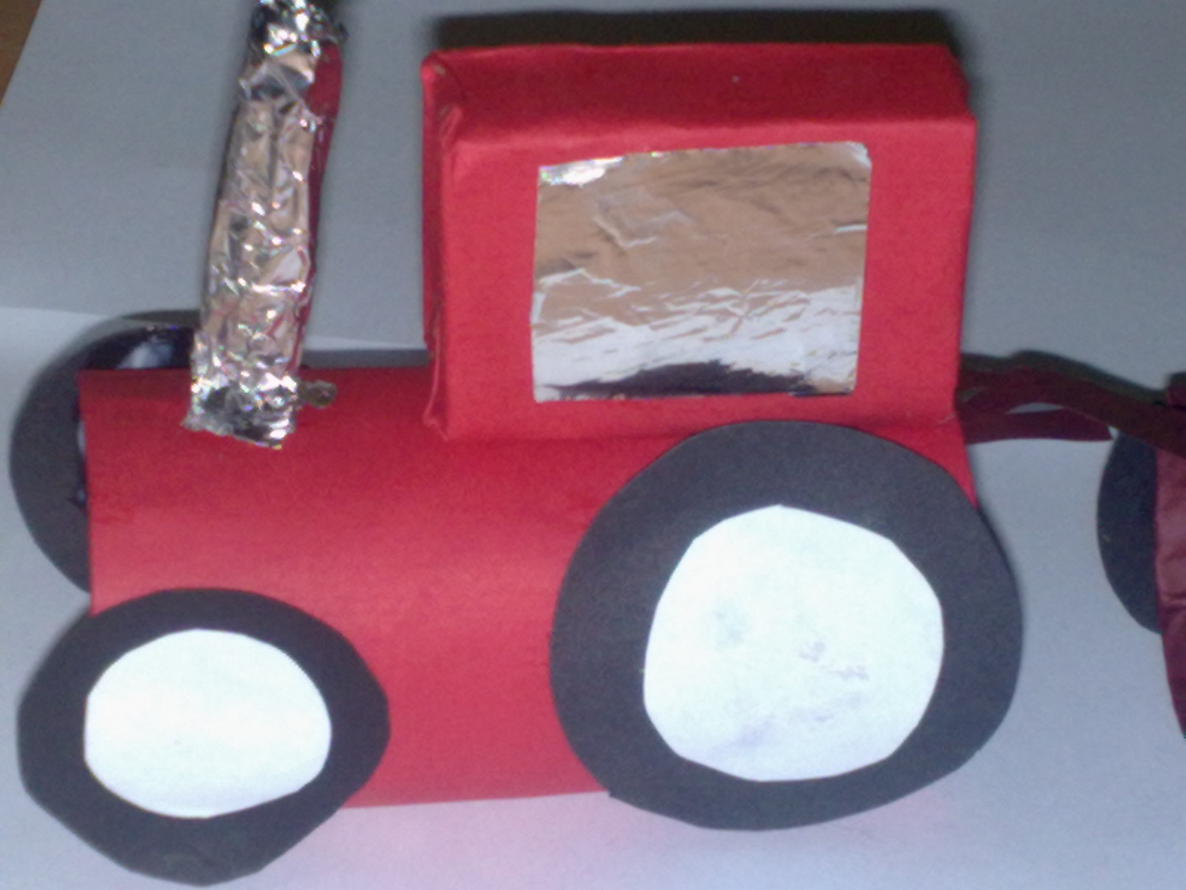

Zabawa z masą kreatywną do wyboru 😊
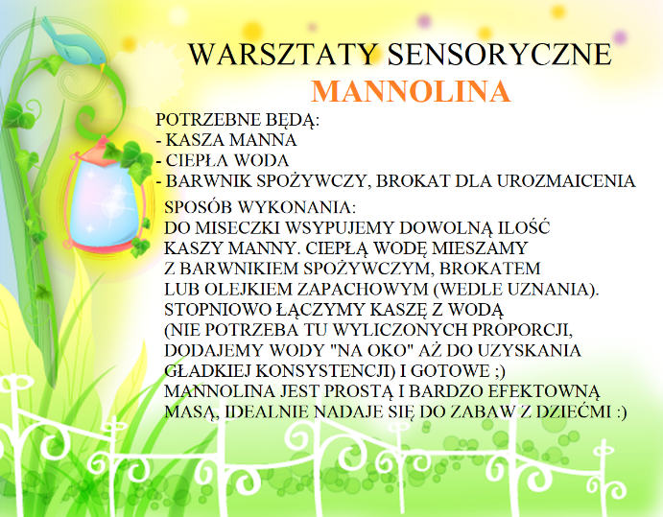
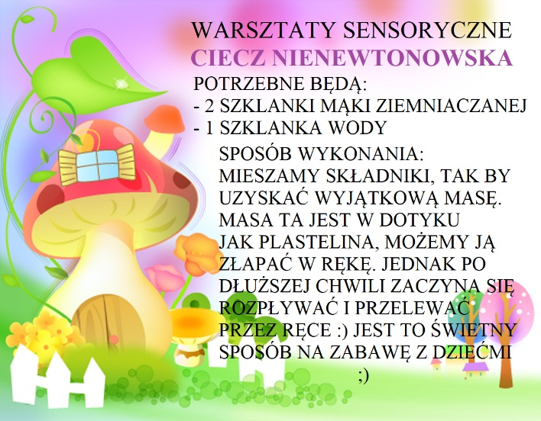

„Pacnij muchę”- Potrzebne: 2 patyczki ( duże wykałaczki) ,kartka papieru, długopis, taśma klejąca.
Na kartce rysujemy małą muchę, wycinamy ją i taśmą klejącą przyczepiamy do końca patyczka. Do drugiego patyczka przyczepiamy kółko ( talerzyk papierowy) wielkości spodeczka- tworzymy w ten sposób łapkę na muchy. Jeden uczestnik zabawy ma za zadanie uciekać muchą, a drugi musi go pacnąć łapką. Mucha musi zawsze dotykać jakiejś powierzchni, podskakuje tylko żeby uciec przed łapką i natychmiast ląduje w innym punkcie.

WAŻNE!!!
Zachęcam również do ćwiczenia samodzielności 😊 Warto zachęcać dziecko do utrzymania czystości w swoim kąciku (pokoju) , przygotowania prostych posiłków razem z rodzicami, wykonywania w swoim tempie czynności związanych z ubieraniem, przygotowaniem do snu.

